目 录

【志愿者风采】
市红会举办“传承人道主义 弘扬奉献精神”主题党日活动…1
“渡江”老兵辞世捐遗体…………………………………………3
盛泽镇红十字会召开遗体捐献志愿者座谈会……………………4
八旬老人二十三年的宿愿…………………………………………5
耄耋老人身后捐献遗体……………………………………………6
日籍捐遗志愿者专题片获彩虹奖…………………………………7
姑苏区89岁离休老干部完成捐献遗体登记心愿 ………………8
一位老人的遗愿……………………………………………………9
【志愿者心语】
终极奉献-捐遗志愿者 ……………………………………………10
【志愿服务】
心向阳光，生命的灿烂……………………………………………11
捐献遗体，灵魂永在………………………………………………13
致捐遗事业崇高敬意………………………………………………15
【招募启事】
招募志愿者启事……………………………………………………17
【捐献指南】
几点告示……………………………………………………………18
去捐献纪念园公交路图……………………………………………19
市红会举办“传承人道主义 弘扬奉献精神”
主题党日活动

3月30日上午，在清明节即将来临之际，苏州市红十字会的11位在职党员来到苏州市捐献纪念园，开展“传承人道主义，弘扬奉献精神”主题党日活动。
位于上方山国家森林公园的捐献纪念园建成于2009年，是为弘扬“人道、博爱、奉献”的红十字精神，纪念全市遗体、器官、角膜捐献志愿者而建。目前，3百余名遗体（角膜、器官）捐献者的名字永久性地镌刻在园内的纪念墙上。
市红十字会党支部组织这次主题党日活动，旨在教育引导全体党员带头发扬红十字人道、博爱、奉献精神，强化党性意识，激发工作热情。
党员们肃立在刻着“光明长存，生命永恒”的纪念墙前，通过三鞠躬表达了对捐献者的崇敬和哀思，苏州市红十字会常务副会长严晓凤代表全体党员向三百多位捐遗志愿者献花。随后，全体党员来到纪念园内的捐献事迹展，在学习捐遗者的感人事迹中增加党员意识，树立崇高品德。大家纷纷表示这次活动是“心灵的洗礼”，今后将身体力行地传播人道主义，弘扬奉献精神。
纪念活动后，全体党员开展了义务劳动，一起动手清理纪念园，让园内环境焕然一新。

苏州市红十字会 （殷明 沈雪婷）撰稿

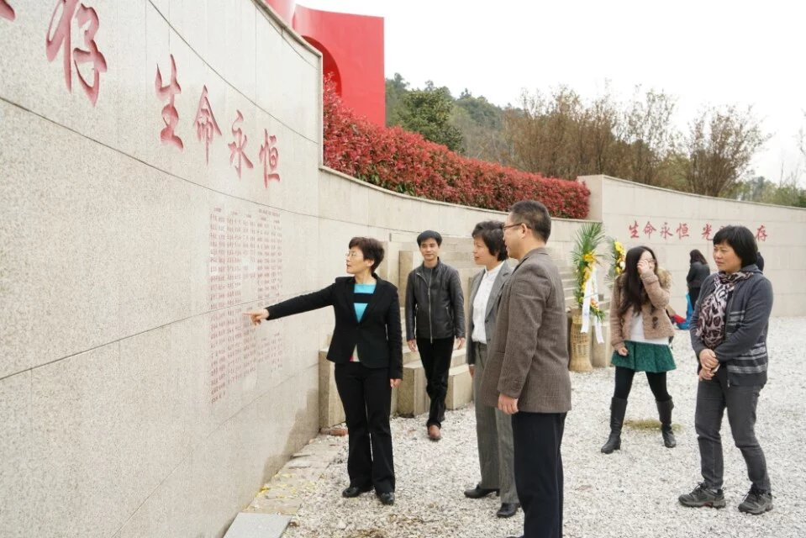

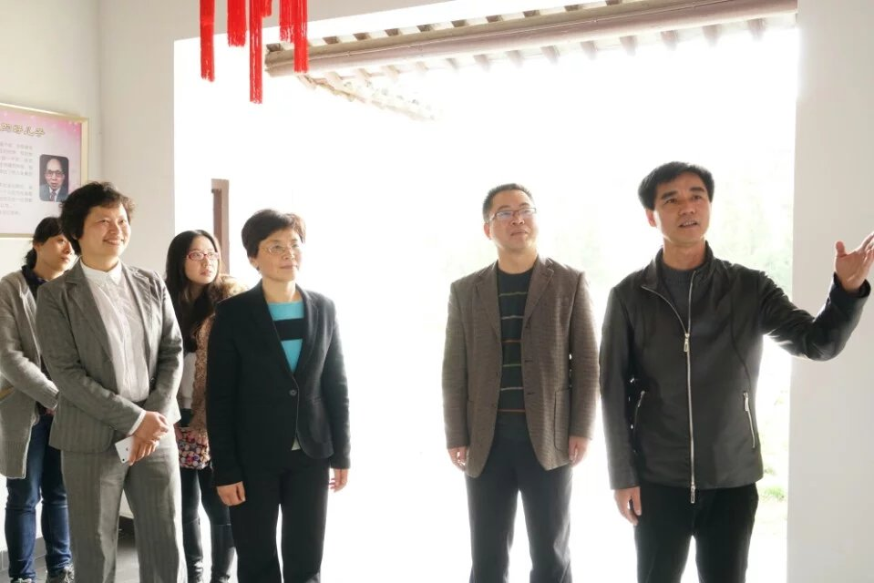
“渡江”老兵辞世捐遗体
姜华联和丈夫都是离休干部，同在部队从事医疗工作，解放战争中参加过渡江战役。1955年她们双双被授予解放奖章、胜利功勋荣誉章，1988年又双双被授予独立功勋荣誉章。
姜华联1929年出身于江苏东台，1946年入党，1947年参军，先后任苏北军分区卫校学员、苏北军区第四野战医院化验师、一二四医院检验科主任等职。
姜老夫妇从不跟组织上提要求，但是每当到了爱心捐赠的时候，他们就会主动站出来。在家庭教育的影响下，他们的子女都热心公益事业，他们的女儿是一名环保志愿者。
对于遗体捐献，在他们夫妇二人看来，对救死扶伤，医疗研究很有意义。
3月25日，苏州军分区第四干休所姜华联去世，子女尊重其身前遗嘱，捐献了遗体，兑现了四年前的承诺，这为她奉献一生的医疗事业画上了圆满的句号。与此同时，对于老人“不设灵堂、不接受花圈、一切从简”等遗愿，家属也一一遵照执行。此外，老人的丧葬费用等11万元作为特殊党费交给党组织。

苏州日报 晓亮

盛泽镇红十字会召开遗体捐献志愿者座谈会

1月6日，盛泽镇会议中心,一场别开生面的座谈会正在举行，参会的人员既不是领导干部也不是青年骨干，而是一群可爱的老人，他们是盛泽镇遗体捐献志愿者服务队。座谈会中，志愿者服务队的副组长费来观老先生首先表达了对红十字工作的支持和赞扬，他希望以自身的行动来弘扬人道主义和奉献精神，并号召在座的各位志愿者继续解放思想，积极宣传“三献”工作，为盛泽的红十字事业做贡献。费老的一番感言，深深感染了在场所有人。盛泽镇红十字会秘书长张金荣对志愿者服务队每一位成员表达了由衷的感谢和敬意，并表示将继续做好红十字各项事业，不负大家的信任和期望。最后，吴江区红十字会副秘书长严康康表示盛泽红十字事业的发展在全区名列前茅，盛泽的志愿者服务队具有很好的团队精神和宣传意识。据统计，盛泽镇捐遗志愿者共66人，占全区42%，器官捐献者37人，占全区54%，眼角膜捐献者39人，占全区53%，已成功捐遗8人，占全区40%。这些数据离不开志愿者服务队每一位成员的努力宣传和红会工作人员的辛勤付出。（盛泽镇红十字会）
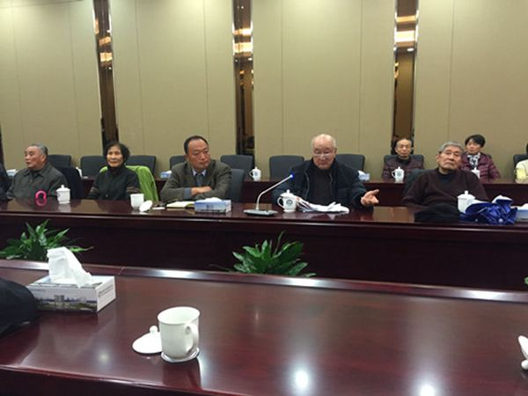
八旬老人二十三年的宿愿
2月15日下午，入住虞山颐养院的离休干部顾一民拿出了二十三年前上海医科大学发给他的捐献遗体纪念证，言辞恳切地对常熟市红十字会工作人员说：“我到了这个年纪，一切已经看淡，唯有捐献遗体才是挂在心上的愿望，希望你们帮我完成”。
今年86岁的顾一民早在上世纪九十年代就萌发捐献遗体的想法，由于当年常熟还没有负责捐献遗体工作的部门，顾一民经过上海市电视台介绍，与上海医科大学取得联系，并办理了志愿捐献遗体的相关手续。随着时间的推移和年龄的增长，顾一民对自己能否实现心愿有所顾虑，因为上海医科大学答复他已不再接受跨省的公民遗体捐献。今年，经虞山颐养院牵线，常熟市红十字会工作人员上门看望了顾一民，同意为他办理捐献遗体的相关事宜，终于让老人释怀，了却一桩心事。（张伟怡）

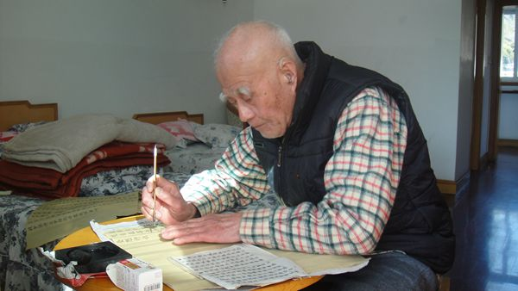
耄耋老人身后捐献遗体

2016年3月3日凌晨5时，异地安置在昆山的离休干部陈乃秀同志因病近世，享年97岁。按陈老生前的遗愿，她的遗体将无偿捐赠给社会。
陈乃秀生于1921年4月，是一名老党员，在黑龙江宝泉岭农场当人民教师，一当就是40余年。离休后，随夫安置于昆山。生来乐观的陈乃秀平时总喜欢助人为乐，不论谁家有困难她总会及时伸出援助之手。在一次健康知识普及和公益事业宣传中，陈乃秀了解到关于遗体捐赠应用于医疗卫生科研方面的相关内容，于是有了捐赠遗体用于医疗科研的想法，希望能为社会做最后一点贡献。她的想法得到了子女的支持与理解，在当时遗体捐献还不为众人所接受的社会环境下，陈乃秀在2000年9月份与苏州大学医学院签定了遗体捐献协议。
陈乃秀生前将她的婆婆和爱人的骨灰搬回老家淮安，洒进大运河。这次她身后捐献遗体，既是为社会做出贡献，也是圆了自己的梦想，更给了后人很好的启示与教育，她的做法和精神值得社会学习与弘扬。
昆山市自2002年实现第一例遗体捐献工作以来，市红十字会一直积极开展遗体（角膜）捐献和器官捐献工作，截至目前已有126人加入遗体捐献志愿者队伍，14人成功捐献；眼角膜捐献登记志愿者71人，成功捐献13例；自2011年开展器官捐献工作以来，也有越来越多的人加入到志愿捐献的行列中，目前已有器官捐献登记志愿者58人，成功捐献6人。(易亮衡)
日籍捐遗志愿者专题片获彩虹奖

近日，吴江区电视台拍摄的以日籍北川夫妇捐遗事迹的专题片《跨越国籍藩篱 日本伉俪相伴捐遗》荣获苏州市广播电视彩虹奖对外电视节目项二等奖。
专题片记录了北川夫妇2003年从日本大阪来到吴江盛泽工作、生活的点滴经历。北川夫妇2009年完成捐献遗体的登记手续。片中，北川夫妇谈起作出捐遗的决定：“我们的父母都把遗体捐献给大阪的医学院，用于临床医学教研和科研。人过世后火化或者埋在土里，没有什么意义的，捐献给医学院，还可以为医学做点贡献。这边的人对我们非常好，我们在这边安享晚年，已经把吴江当做家乡了，在这边捐献遗体，一方面是回馈又给我们一个家的这座城市，另一方面也想为中日友好做一点贡献，用这份爱让中日两国人民间的友谊更加深厚。”（严康康）

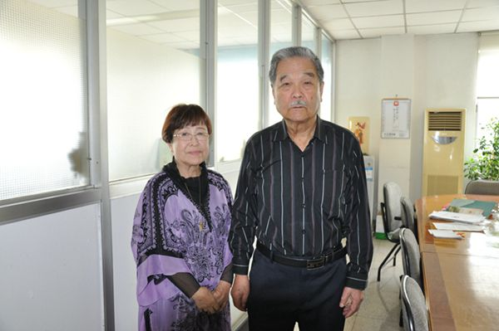
姑苏区89岁离休老干部完成捐献遗体登记心愿
3月18日，姑苏区红十字会协同老干部局来到离休干部李凡智夫妇家中，为二老办理了遗体捐献手续。拿到红十字会颁发的《志愿捐献遗体纪念证》时，李凡智夫妇表示终于“了却一桩心愿”。
李凡智今年已经89岁高龄，老伴刘莹芳81岁，虽然已到耄耋之年，但两人仍然精神矍铄。年轻时，李凡智在自己的工作岗位上兢兢业业，在平日的生活中热心助人，还志愿参加过献血活动。退休之后李老时刻不忘关注着国家的发展变化，时刻准备着奉献自己的光和热，总想着还能为社会做点什么。
从电视新闻报道中了解到遗体捐献，李凡智和老伴有了捐献遗体的意愿。他们在将想法告知家中子女后，得到了家人的理解和支持。随后，二老向姑苏区委老干部局表达了他们的愿望，经由老干部局牵线，区红十字会考虑到两人年纪较大，工作人员上门为他们办理了相关手续，并为二老颁发了《志愿捐献遗体纪念证》。
心愿达成后两位老人的欣喜之情溢于言表，他们的积极和乐观也感染了在场的每一个人。离休干部李凡智夫妇的义举，展现了老同志的高风亮节以及为国家事业无私奉献的党性风采和高尚情操，传递了正能量。（姑苏区红十字会）
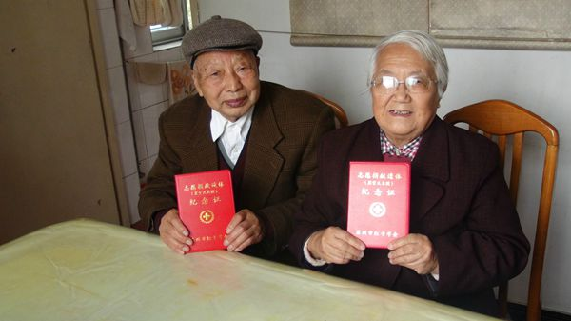
一位老人的遗愿

走进太仓市第一人民医院肿瘤病区的病房，里边靠墙的床位上一位老伯正躺着休息，看见挂着胸牌的工作人员推门进去，马上盘腿坐起来问到：“是太仓红十字会的吗？我打了你们好几个电话了，就是我，我要登记捐献遗体。”
令工作人员想象不到的是这位看上去精神矍铄的老伯竟然是一位癌症患者。老人名叫杨云涛，是太仓浮桥人，年轻的时候曾在部队当过兵，后来因公伤退伍。据爱人说,他回家务农后大大小小的病一直没断过，先是肺炎，之后是胆结石开刀，但奉献爱心、助人为乐的想法他始终没有放弃过，身体恢复好了之后，老人还去参加了无偿献血。
2015年3月，杨老伯被确诊肺癌，一年多的时间里前后化疗了8次，现在癌细胞扩散后晚上睡觉还时不时地疼，他说：“我捐献遗体的想法多年前就有了，在报纸上看到后就想为社会做点贡献，这把老骨头也值了”。感动之余，太仓市红十字会工作人员为杨老伯办理了登记手续，仔细解释了捐献的流程，为老人发放了《捐献遗体纪念证》，帮助他完成最后的心愿。（张燕）
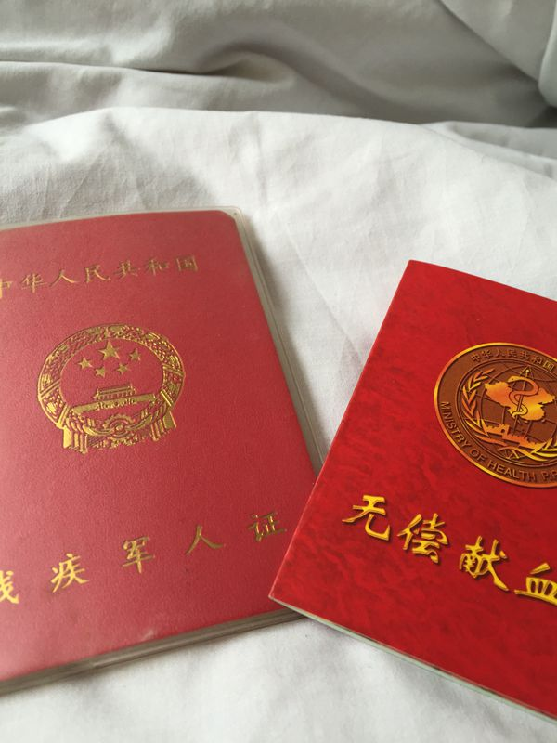

终极奉献-捐遗志愿者

生，不求声名显赫，
死，无意彪炳青史：
生，无需高官厚禄，
死，原是平头百姓：
生，不羡慕锦衣玉食，
死，何惧粉身碎骨：
生，不畏豪宅别墅，
死，绝不与民争地：
生不带来，死不带走，赤条条来，赤条条去，
是我们坚定的信念。这就是终极奉献！

吴天荣

心向阳光，生命的灿烂
——记探访捐遗老人志愿活动

2016年3月5日一早，伴着春风，迎着煦日，苏州大学的四名志愿者前往苏州市沧浪区桂花新村看望王庆祥和沈织云两位捐遗老人。
初次见面，热情慈祥的王爷爷和沈奶奶便感染了志愿者们。虽是耄耋老人，爷爷奶奶的精气神一点不比年轻人差。沈奶奶出生在苏州，王爷爷出生在无锡农村家庭，年轻时就志向远大，毕业初被分配到天津工作，一直坚信“万般皆下品，唯有读书高”理念。王爷爷和沈奶奶最初是从上海的«新民晚报»上了解到捐遗这一事业，考虑到苏州捐遗报道少，就想在苏州的捐遗事业里献出一份力。对于捐遗，王爷爷和沈奶奶眼里充满着坚定。
王爷爷和沈奶奶捐遗是互相签字的，没让他们子女签。儿女记着父母的好就行，他们也不希望给儿女添麻烦。刚说完，沈奶奶笑着看着老伴。王爷爷感伤又微笑的回想到他老伴前段时间被查出了癌症，好在经过几次化疗后，身体好转很多，脸上充盈着笑容。现在的王爷爷和沈奶奶身体硬朗，对待生活热情乐观。
王爷爷这些年来一直担任姑苏区红十字会捐遗工作小组的组长，直到今年才退下来。王爷爷和沈奶奶没有遵从传统以后入土为安，而是留给活着的人，留给医学。影响最深刻的莫过于王爷爷的一段话，“现在我们国家那么多人，解放的时候中国才4亿人，现在有14亿人了。国家土地就这么大。我们活着没给国家做多大贡献，死后就为国家省点地方吧！”老人心系社会，心系国家的精神留给志愿者们深深地感动和启示。
带着这份感动和敬意，几位苏州大学的志愿者们结束了这次看望，深鞠一躬向爷爷奶奶说了再见。捐遗，一份充满阳光的事业。捐遗者们把生命的阳光照在医学事业前进的每一步中；照在受尽病痛折磨的每一个患者的心田；照在所有活着的人的头顶。向捐遗事业致敬，向所有捐遗人致敬！

撰稿人：余培

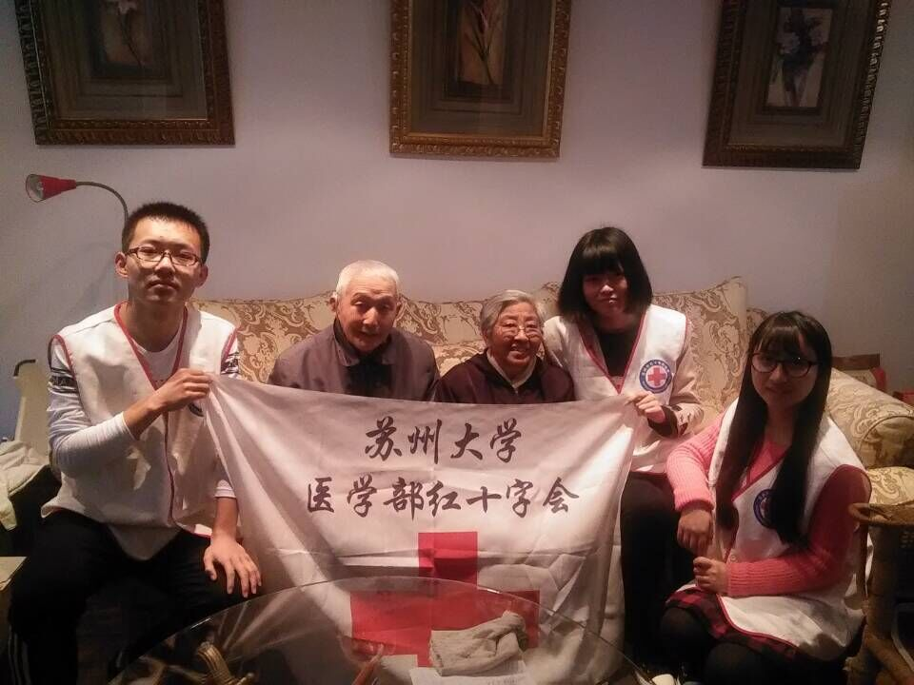

捐献遗体，灵魂永在
——记羽绒新村探遗活动

周日我们一行4人，经几番周折后到达羽绒新村探访了捐遗者丁勇明夫妇。
老爷爷内敛沉稳，身体不错，是个技术工人，仍在工作。老奶奶热情开明，热爱生活，会做点心，手巧和蔼。交谈过程中谈及如何看待子女及周围人态度时，老人说无需在乎他人眼光，子女不同意签字老伴之间互相签字，遗体是一定要捐的。很久之前，丁勇明夫妇就有了捐献遗体的想法，一方面因子女都在国外，不想麻烦子女来来回回；另一方面也希望自己在死后能为祖国的医学事业贡献一份绵薄之力。现在很多年轻医生因为在学习的时候没有尸源，无法练习，手术操作都很生疏不熟练。在工作后，只能把病人当试验品。如果我们捐遗了，医学生在学习阶段就能得到更多的练习，以后救治病人的成功率就会大大提高。两位老人无私奉献精神让志愿者们深深佩服！他们用自己的身躯铺筑学习的阶梯！用自己的行动讲述人生的真谛。
当被问道死后可能会被医学生“千刀万剐”，无法举办很大的葬礼，会不会害怕和遗憾时，老人很淡然从容摇头，他认为这是一件很高尚的事情，个人有个人的看法，不在乎那些形式上的东西。老人的话语震撼着在场的每一个人，能做到这样淡薄，无私的少之又少。他们的先进思想为社会文明做出了表率，为人类进步做出了贡献。老人在谈到如何推动捐遗事业的发展时提出了几点建议：国家要重视，地方要重视。领导要带头捐遗，带动下面的干部，带动人们一起参与到捐遗事业中去，这样就会产生巨大的影响力。
房屋很小，但他们的心很大，大到装下了整个医学事业！住址很偏僻，但他们的精神却不偏僻，洒满了整个人间！他们用身躯、用大爱为学生的医学之路护航！敬爱的捐遗老人，向你们致敬！

撰稿人：王月
致捐遗事业崇高敬意
——记探访捐遗老人志愿活动

2016年3月12日，又是一年植树节，但却是一个特殊的日子，早上在阵阵大风的伴随下，苏医红会的志愿者们来到苏州社会福利总院，探望捐遗老人们。
在交流过程中，两位老人给志愿者们留下深刻的印象。他们是一对夫妻，高爷爷内敛沉稳，爱好书法，热爱艺术，高奶奶热情开明，热爱生活。被问到当初为什么要决定捐遗时，老人回答道，50多年前参军时生病做手术不成功，给生活带来很多麻烦，这50多年里一直饱受折磨。所以，他们想死后捐遗，让广大的医学生好好研究，造福更多的人。他们这种为了他人为了国家为了全社会奉献的精神确实让每一位在场的志愿者们佩服。
谈到传统思想中有些人觉得自己死后灵魂精神还是存在，看到自己被解剖会觉得很害怕时，老人们说，捐遗的确是会被人千刀万剐，但不需要害怕，就算是土葬也是要烧成骨灰。只要心中想为医学做贡献，就是有价值的。现在很多年轻医生因为在学习的时候没有尸源无法练习，手术操作生疏不熟练，在工作后，只能把病人当试验品。如果捐遗的人多了，医学生们在学习阶段就能得到更多练习，救治病人的成功率就会大大提高。
老人们不迷信封建，不畏惧死亡，不在意自己的得失，他们是一盏明灯，为祖国的医学事业照亮了前方，他们的身体为祖国医学事业铺出了一条前进的路，他们值得大家敬仰更值得学习。
捐遗老人活在病患的笑容里，活在医生的自豪里，活在医学事业的殿堂里，活在无数人的赞美中。他们是那一阵阵大风吹走了街上的尘土，吹来春天的美好。出门了，志愿者们转过身对着福利院外的老人们深深的鞠一躬。

撰稿人：沈天峰

【招募启事】
招募志愿者启事

为了促进遗体、器官、角膜捐献工作，保持与已经办理登记手续的志愿者及其家属的联系，为他们提供良好服务，苏州红十字会遗体捐献志愿者委员会将进一步改进和完善各项服务工作，拟在医学院、全体志愿者中招募为遗体、器官、角膜捐献事业开展义务服务的志愿者。欢迎有志为这一伟大事业提供自愿无偿服务的人士积极报名。根据有关规定，义务志愿者的条件如下：
1、所有报名登记捐献遗体的志愿者、医学院在校大学生。
2、年龄18—70周岁。
3、身体健康，无高血压、高血糖及重大疾病，腿脚利索。
4、得到家庭主要成员的同意和支持。
志愿者的主要任务是：为所在地附近已经办理捐献手续的志愿者送《捐遗工作简报》，代表红十字会捐遗委看望志愿者，组织开展宣传活动，协助办理善后，收集、反馈志愿者及其家属的建议或意见等。大学生志愿者可以利用假日为报名登记捐遗的志愿者开展一些志愿活动。
请有意参加义务服务活动的志愿者向市红十字会遗体捐献志愿者委员会报名，报名联系地址：苏州市红十字会，竹辉路510号，邮编215006；电话：65233433、65720791。来信、来电请告知自己所在的街道、社区和联系方法。
【捐献指南】

几点告示

1、志愿者百年后，请直接联系苏大医学部接收站，电话：65880136（24小时提供服务）。
2、各区捐遗志愿者负责人联系电话：
吴中区潘家伟 13052879253
相城区徐建中 13862059860
姑苏区（金阊）王磊 13584870148
（沧浪）刘鲁卫 13812635011
（平江）陆国备 18915502117
新区王瑞谨 13915519607
园区芮英 13861320105
3、网上悼念请上“苏州市红十字会”网站：
http://www.sz-redcross.org.cn/
或直接登录“生命永恒-捐献纪念网”，网址：
http://hsz.2500sz.com

去捐献纪念园公交路图

由于纪念园周边政府工程项目施工，导致由上方山东大门-铁路疗养院-北宅路程被堵，给市民带来不便，请与谅解。去纪念园路线告知如下：
从北进入
坐415路到美院下车。从美院东大门进入校区，过匝道护栏右拐，沿河边至西大门，出西门向北至新丰村，向北100米东拐进入纪念园；
从北进入
西环高架至吴中大道向西至吴越路，从山皇城至吴越路直行至纪念园。

